|  |
| --- |
| **厦门市公安局交通警察支队文件** |

厦公交警通〔2025〕33号

厦门市公安局交警支队关于新324国道（苏颂大道）部分路段施工期间采取道路交通限行措施的通告

因同翔大道洪溪互通工程改造需要，为确保施工期间道路交通安全、畅通，依据《中华人民共和国道路交通安全法》第三十九条规定，决定于2025年7月10日至12月31日对新324国道（苏颂大道）部分路段施工期间采取道路交通限行措施，具体事项通告如下：

限行期间，新324国道（苏颂大道）同翔大道路口以西600米路段及同翔大道以东620米路段封闭施工，禁止车辆和行人通行，同翔大道南北方向车辆和行人保持正常通行，受限车辆和行人请绕行城东中路、洪塘路、洪新路及同翔大道等周边道路。请过往车辆和行人合理选择出行方式，按照现场道路交通信号指示通行，服从现场民警和管理人员的指挥和疏导。我支队将根据施工进度，适时调整相关道路交通限行措施。

特此通告。

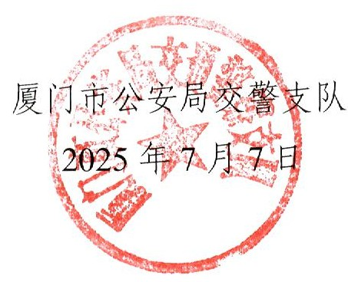

（此件主动公开）